ЛАБОРАТОРНАЯ РАБОТА № 4.

КОНСТРУКТОРЫ, НАСЛЕДОВАНИЕ

Цель лабораторной работы: познакомиться с созданием конструкторов для классов. Изучить механизмы наследования и полиморфизма. Познакомиться с управляющими операторами языка C#.

Теоретические основы

Конструктор – специальный метода объекта, решающий задачу начальной инициализации полей объекта и объявленный следующим образом: для этого метода всегда используется модификатор доступа public, нет типа возвращаемого значения (нет даже void), имя метода совпадает с именем класса.

Пример объявления конструктора в классе Point:
class Point
{
int x;
int y;
char sym;

public Point(int x, int y, char sym)
{
this.x = x;
this.y = y;
this.sym = sym;
}
}
В данном примере ключевое слово this добавлено для указания того, что значение аргумента x необходимо присвоить переменной x из класса, можно было бы записать и таким образом:
class Point
{
int x;
int y;
char sym;

public Point(int _x, int _y, char _sym)
{
x = _x;
y = _y;
sym = _sym;
}
}

С помощью точек мы можем рисовать некоторые фигуры, например, прямые линии, в свою очередь прямые линии могут быть вертикальными и горизонтальными. Исходя из этого, применим в нашей программе еще один принцип ООП, который называется наследование.
Наследование – это процесс, посредством которого один объект может наследовать основные свойства другого объекта и добавлять к ним черты, характерные только для него. Наследование является важным, поскольку оно позволяет поддерживать концепцию иерархии классов (hierarchical classification). Применение иерархии классов делает управляемыми большие потоки информации. Без использования иерархии классов, для каждого объекта пришлось бы задать все характеристики, которые бы исчерпывающи его определяли. Однако при использовании наследования можно описать объект путем определения того общего класса (или классов), к которому он относится, но со специальными чертами, делающие объект уникальным.
Проиллюстрируем реализацию наследования с помощью следующих классов – добавим класс фигуры, описывающий основные свойства функции, которые присущи любой фигуре:
class Figure
{
protected List<Point> pList;

public void Draw()
{
foreach (Point p in pList)
{
p.Draw();
}
}
}

В данном примере класс фигуры содержит список точек List<Point> pList, из которых состоит фигура, и метод void Draw(), который выводит на экран каждую точку.
Теперь создадим классы наследники класса Figure. Классы HorizontalLine и VerticalLine предназначены для построения горизонтальных и вертикальных линий соответственно, добавим файлы данных классов в нашу программу:

class VerticalLine : Figure
{
public VerticalLine(int yUp, int yDown, int x, char sym)
{
pList = new List<Point>();
for (int y = yUp; y <= yDown; y++)
{
Point p = new Point(x, y, sym);
pList.Add(p);
}
}
}

class HorizontalLine : Figure
{
public HorizontalLine(int xLeft, int xRight, int y, char sym)
{
pList = new List<Point>();
for (int x = xLeft; x <= xRight; x++)
{
Point p = new Point(x, y, sym);
pList.Add(p);
}
}
}

Синтаксис наследования следующий: при описании класса-потомка его класс-предок указывается через двоеточие. В нашем примере конструкторы классов горизонтальных и вертикальных линий определяют длину линии через координаты начала и конца, а также положение линии относительно второй оси.
Теперь в основной программе создадим экземпляры нескольких линий и проверим результат работы:
class Program
{
static void Main(string[] args)
{
HorizontalLine h1 = new HorizontalLine(1,3,3,'*');
h1.Draw();
HorizontalLine h2 = new HorizontalLine(1,5,4,'*');
h2.Draw();
HorizontalLine h3 = new HorizontalLine(1,7,5,'*');
h3.Draw();
VerticalLine v1 = new VerticalLine(1, 3, 10, '*');
v1.Draw();
VerticalLine v2 = new VerticalLine(1, 5, 11, '*');
v2.Draw();
VerticalLine v3 = new VerticalLine(1, 7, 12, '*');
v3.Draw();

Console.ReadKey();
}
}

В результате на экране должно быть выведено 6 линий:
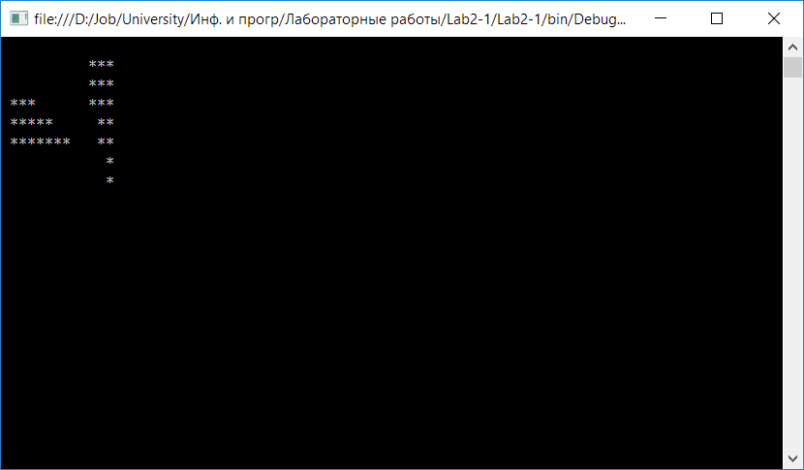

Задание к лабораторной работе

- В приложение из 1 лабораторной работы необходимо добавить классы фигуры и соответствующие классы наследники – горизонтальная линия и вертикальная линия.
- В основной программе создать объекты данных классов, которые формируют на экран прямоугольник, например:
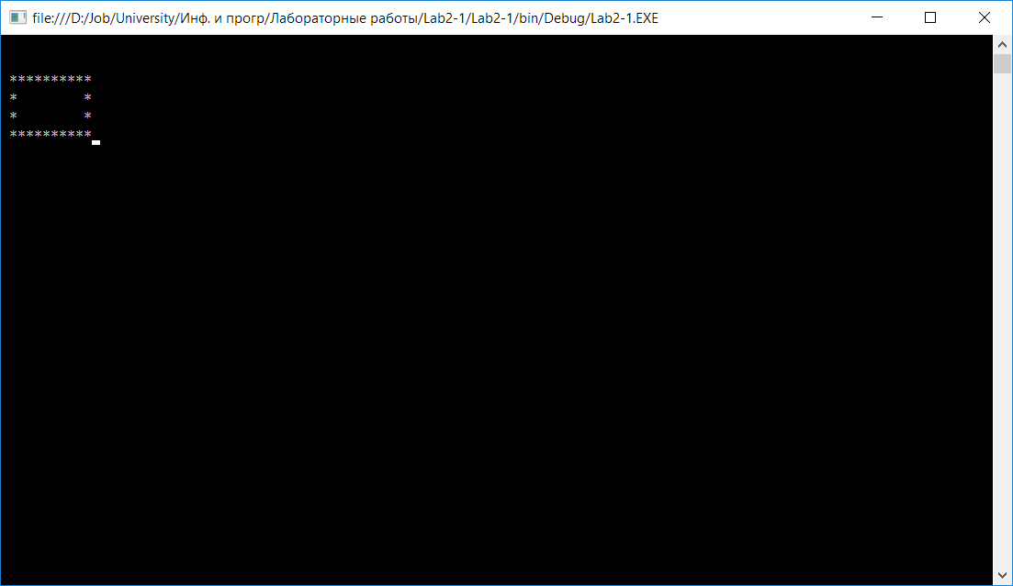
- Сделать коммит изменений. Отправить из менения в удаленный репозиторий

Контрольные вопросы

- Что такое конструктор?

- Зачем нужен конструктор?
- Что такое наследование?
- Что такое методы и поля класса?
- Что такое модификаторы доступа и для чего они нужны?

